

**Virtual Receptionist**

**Project-plan-v0.2**

Η ομάδα:

|  |  |  |  |
| --- | --- | --- | --- |
| Ονοματεπώνυμο | Αριθμός Μητρώου | Email | Έτος |
| Αικατερίνη Παπαδοπούλου | 1067535 | up1067535@upnet.gr | Δ |
| Κωνσταντίνα Ρόμπολα | 1070945 | up1070945@upnet.gr | Δ |
| Μαρία Τσαβέα | 1067534 | up1067534@upnet.gr | Δ |
| Τριαντάφυλλος Πράππας | 1067504 | up1067504@upnet.gr | Δ |
| Github repository | | | |
| https://github.com/PapKate/SoftwareTechnology | | | |

Το όνομα του έργου είναι: Virtual Receptionist.

Χρονοπρογραμματισμός και εκτίμηση της εργασίας:

**Gantt chart(tasks)**

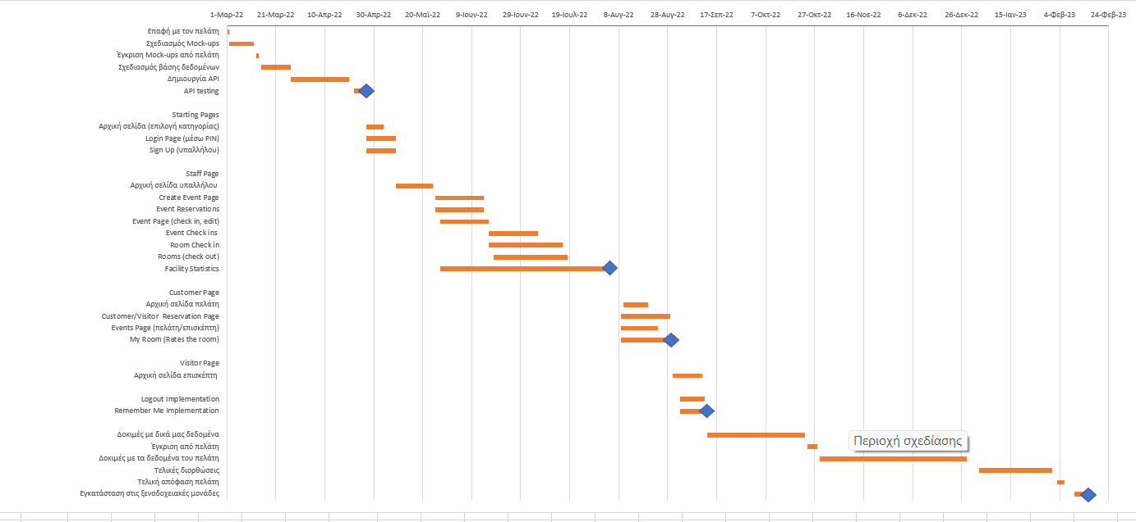

**Gantt chart(names):**

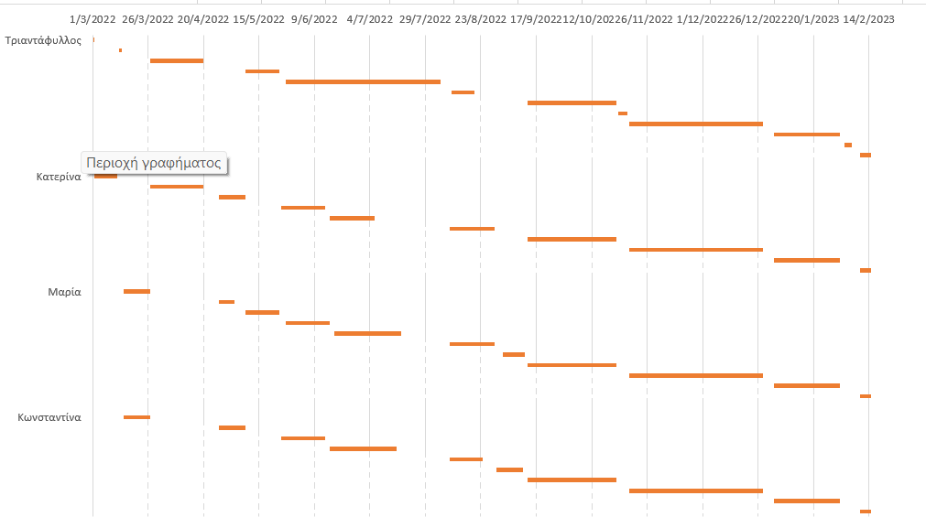

**Pert chart:**

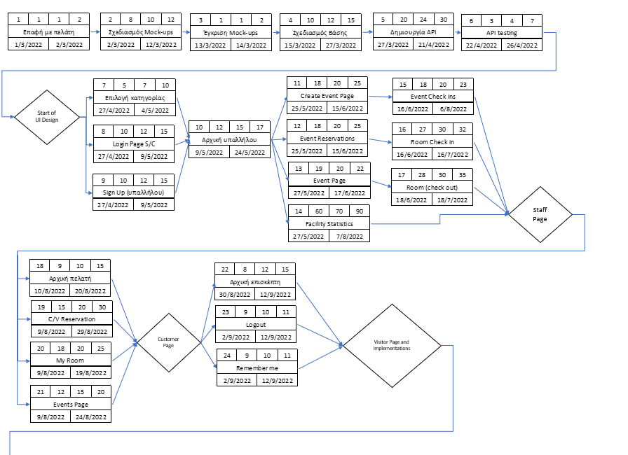

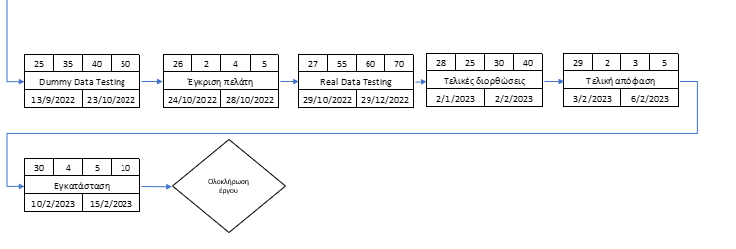

Τα βασικά εργαλεία που θα χρησιμοποιήσουμε για την υλοποίηση της εργασίας είναι:

Τεχνικά Κείμενα: Microsoft Word

Αντικειμενοστρεφή γλώσσα: C#

IDE: Microsoft Visual Studio 2022

Διαγράμματα: Microsoft Excel

Mock-Ups: Adobe XD

**Εκτίμηση κόστους**

Για να υπολογίσουμε το κόστος πληρωμής των μελών του έργου αρχικά θεωρούμε ότι κι τα 4 μέλη πληρώνονται ισάξια καθώς είναι ο 1ος χρόνος εργασίας τους και ο μισθός του είναι 5 ευρώ ανά ώρα. Ακόμη, κάνουμε την παραδοχή ότι σαββατοκύριακα, αργίες και μήνες με 28, 30 και 31 ημέρες αγνοούνται και ισχύει ότι κάθε μήνας έχει 30 μέρες. Τα μέλη τα ομάδας εργάζονται για 30 μέρες το μήνα για 8 ώρες την ημέρα. Υπολογίζουμε τον χρόνο που δούλεψε ο καθένας ξεχωριστά και κάνοντας τις κατάλληλες πράξεις προκύπτει το κόστος:

1 μηχανικός Χ 1 μήνες Χ 30 ημέρες / μήνα Χ 8 ώρες / ημέρα = 240 ανθρωποώρες.

Άμεσο κόστος: 240 Χ 5 = 1,200 ευρώ.

1 μηχανικός Χ 9 μήνες Χ 30 ημέρες / μήνα Χ 8 ώρες / ημέρα = 2,160 ανθρωποώρες.

Άμεσο κόστος: 2,160 Χ 5 = 10,800 ευρώ.

|  |  |  |  |
| --- | --- | --- | --- |
| Μέλη | Μήνες | Μισθός | Κόστος |
| Αικατερίνη Παπαδοπούλου | 9 | 1,200€ | 10,800€ |
| Κωνσταντίνα Ρόμπολα | 9 | 1,200€ | 10,800€ |
| Μαρία Τσαβέα | 9 | 1,200€ | 10,800€ |
| Τριαντάφυλλος Πράππας | 9 | 1,200€ | 10,800€ |
| Σύνολο | | | 43,200€ |

Εξοπλισμός:

Για την ολοκλήρωση του έργου χρειάζονται υπολογιστές, εταιρικοί και προσωπικοί. Η εταιρεία είχε εξαρχής υψηλής τεχνολογίας εταιρικούς υπολογιστές και αποφασίζει να διαθέσει στα 4 μέλη έναν υπολογιστή προσωπικό(laptop). Κάθε υπολογιστής κοστίζει περίπου 700 ευρώ άρα 4 Χ 700=2800 ευρώ. Επίσης διατίθεται ένα ποσό για την διατήρηση και την υποστήριξή τους, ύψους: 200 ευρώ.

Λογισμικό:

Τα περισσότερα λογισμικά που θα χρησιμοποιηθούν είναι δωρεάν όμως σε περίπτωση που χρειαστεί να γίνει πληρωμή κάποιας άδειας διατίθεται ένα ποσό των 300 ευρώ.

Server:

Η εταιρία, αφού είναι εταιρεία λογισμικού, θα διαθέτει για την λειτουργία της εφαρμογής υποστήριξη από δικό της server, οπότε δεν χρειάζεται να ξοδευτούν λεφτά για αυτό το κομμάτι.

Νομικά κόστη:

Το συμβόλαιο καλύπτεται από την εταιρία, μετά από έρευνα ένα μέσο κόστος για συμβόλαιο είναι 450 ευρώ.

Συνολικό εκτιμώμενο κόστος:

43,200 + 2800 + 800 + 300 + 450 = 47,550 ευρώ.